**Etelä-Hämeen Reserviläispiiri ry**

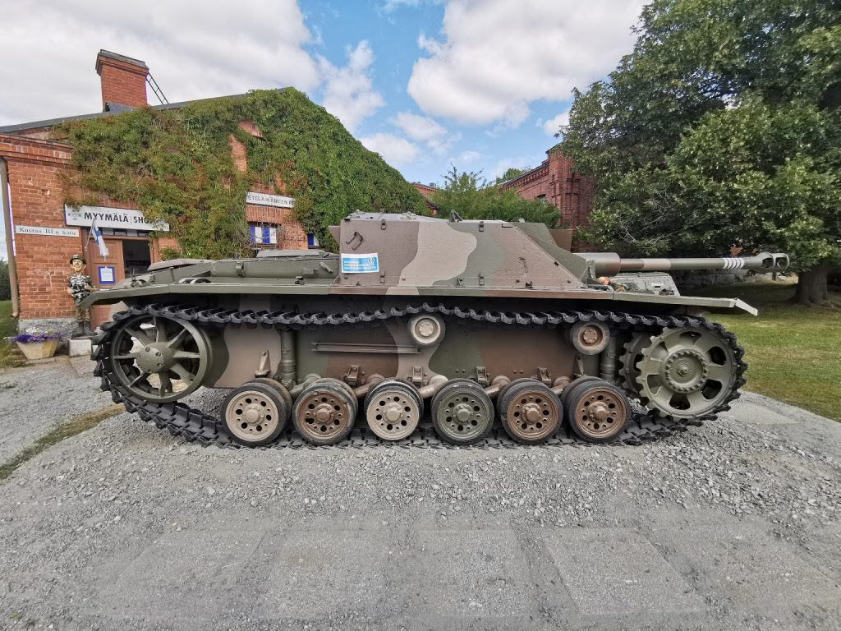Etulinja-myymälä

Etulinjan 30-vuotisen taipaleen kunniaksi piiri tarjoaa 100:lle ensimmäiselle hernekeittoa ja pullakahvit.

Reserviläisliiton jäsenille ostoksista -20%

(alennuksen saa voimassaolevaa jäsenkorttia näyttämällä)

Tervetuloa!

Kustaa III:n katu 10, Hämeenlinna